หน่วยการเรียนรู้ที่ 1 การเป็นพลเมืองดี
แผนการจัดการเรียนรู้ที่ 4
เรื่อง ลักษณะความสามารถของตนเองและผู้อื่น

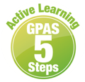



ชั้นประถมศึกษาปีที่ 1 เวลาเรียน 1 ชั่วโมง
มาตรฐานการเรียนรู้และตัวชี้วัด

มาตรฐานการเรียนรู้
มาตรฐาน ส 2.1 เข้าใจและปฏิบัติตนตามหน้าที่ของการเป็นพลเมืองดี มีค่านิยมที่ดีงาม
และธำรงรักษาประเพณีและวัฒนธรรมไทย ดำรงชีวิตอยู่ร่วมกันในสังคมไทย
และสังคมโลกอย่างสันติสุข
ตัวชี้วัด
ส 2.1 ป.1/2 ยกตัวอย่างความสามารถและความดีของตนเอง ผู้อื่น และบอกผลจากการกระทำนั้น

จุดประสงค์การเรียนรู้
1. อธิบายลักษณะความสามารถของตนเองและผู้อื่น (K)
2. วิเคราะห์ความสามารถของตนเองและผู้อื่น (P)
3. เห็นคุณค่าและความสามารถของตนเองและผู้อื่น (A)

สาระสำคัญ

การยอมรับความสามารถและเห็นคุณค่าของตนเองและผู้อื่นเป็นสิ่งที่นักเรียนควรปฏิบัติ เพื่อให้ทุกคน อยู่ร่วมกันในสังคมอย่างสงบสุข


สาระการเรียนรู้

ลักษณะความสามารถของตนเองและผู้อื่น

สมรรถนะสำคัญของผู้เรียน

1. ความสามารถในการสื่อสาร
2. ความสามารถในการคิด
3. ความสามารถในการใช้ทักษะชีวิต

คุณลักษณะอันพึงประสงค์

1. มีวินัย
2. ใฝ่เรียนรู้
3. มีจิตสาธารณะ

คำถามสำคัญ

นักเรียนจะใช้ความสามารถของตนเองพัฒนาโรงเรียนอย่างไร


การจัดกิจกรรมการเรียนรู้

ขั้นสังเกต รวบรวมข้อมูล (Gathering)
• • • • • • • • • • • • • • • • •

1. นักเรียนร่วมกันสนทนาเกี่ยวกับความสามารถของตนเองและเพื่อนในชั้นเรียน โดยใช้คำถาม ดังนี้
• ใครเล่นกีฬาเก่งที่สุดในชั้นเรียน (ตัวอย่างคำตอบ พรชัย)
• ใครเรียนเก่งที่สุดในชั้นเรียน (ตัวอย่างคำตอบ สสิมา)
• ใครวาดภาพสวยที่สุดในชั้นเรียน (ตัวอย่างคำตอบ นฤมล)
• ใครลายมือสวยที่สุดในชั้นเรียน (ตัวอย่างคำตอบ กฤตพร)
2. นักเรียนร่วมกันเล่นเกมลมเพลมพัด โดยมีวิธีเล่น ดังนี้
เมื่อกล่าวคำว่า “ลมเพลมพัด” แล้วให้นักเรียนถามว่า พัดอะไร โดยมีเงื่อนไขดังต่อไปนี้
• พัดคนที่วาดภาพสวยให้ยกมือขึ้น
• พัดคนที่เรียนเก่งให้ยืนขึ้น
• พัดคนที่วิ่งเร็วให้ทำท่าเป็ด
• พัดคนที่เล่นฟุตบอลเก่งให้ทำท่าลิง
• พัดคนที่ร้องเพลงเก่งร้องเพลงให้เพื่อนฟัง พร้อมท่าประกอบ
• พัดคนที่เล่นดนตรีเก่งให้แสดงท่าทางการเล่นดนตรี
• พัดคนที่ลายมือสวยให้ทำท่าปลา
จากนั้นร่วมกันสรุปว่า นักเรียนแต่ละคนมีความสามารถแตกต่างกัน ฉะนั้น ทุกคนควรชื่นชมและยอมรับความสามารถของตนเองและผู้อื่น
3. นักเรียนศึกษาและรวบรวมข้อมูลเกี่ยวกับความสามารถของตนเองและผู้อื่น จากหนังสือเรียนและแหล่งการเรียนรู้อื่นเพิ่มเติม

ขั้นคิดวิเคราะห์และสรุปความรู้ (Processing)
• • • • • • • • • • • • • • • • • • • •

4. นักเรียนวิเคราะห์ตัวอย่างสถานการณ์เกี่ยวกับการยอมรับความสามารถของตนเองและผู้อื่น แล้วตอบคำถาม ดังนี้

สถานการณ์ที่ 1
เด็กหญิงสสิมา ได้รับรางวัลนักเรียนดีเด่น ด้านผลการเรียนยอดเยี่ยม

สถานการณ์ที่ 2
เด็กชายประวิตร เป็นนักกีฬาของโรงเรียนที่ได้รับรางวัลนักกีฬาดีเด่นระดับจังหวัด

• เด็กหญิงสสิมามีความสามารถอะไร (ผลการเรียนดี/ยอดเยี่ยม)
• ถ้านักเรียนเป็นเพื่อนของเด็กหญิงสสิมา นักเรียนจะแสดงออกอย่างไร
(ตัวอย่างคำตอบ ดีใจด้วยที่ได้รับรางวัล เธอเก่งมาก)
• เด็กชายประวิตรมีความสามารถอะไร (เป็นนักกีฬาดีเด่นระดับจังหวัด)
• ถ้านักเรียนเป็นเพื่อนของเด็กชายประวิตร นักเรียนจะแสดงออกอย่างไร
(ตัวอย่างคำตอบ เธอเก่งมาก ดีใจด้วยนะ)
• ถ้านักเรียนทำได้เหมือนเด็กหญิงสสิมาและเด็กชายประวิตร จะรู้สึกอย่างไร
(ตัวอย่างคำตอบ เกิดความภาคภูมิใจ)
• การยอมรับความสามารถของตนเองและเห็นคุณค่าของผู้อื่นก่อให้เกิดประโยชน์อย่างไร บันทึกคำตอบของนักเรียนเป็นแผนภาพความคิดบนกระดาน ดังตัวอย่าง

มีมิตรแท้และมีผู้คนรักใคร่
ไม่เป็นคนเห็นแก่ตัว

ประโยชน์ของการยอมรับความสามารถของตนเองและผู้อื่น

เป็นที่ยกย่องชื่นชมของผู้อื่น

ทุกคนอยู่ร่วมกันอย่างมีความสุข

เห็นความสำคัญในความสามารถของตนเองและผู้อื่น

5. นักเรียนคิดประเมินเพื่อเพิ่มคุณค่า แล้วสรุปเป็นความคิดรวบยอด โดยใช้คำถาม ดังนี้
• นักเรียนจะใช้ความสามารถของตนเองพัฒนาโรงเรียนอย่างไร
(ตัวอย่างคำตอบ ใช้ความสามารถในการเล่นกีฬาเก่ง เพื่อสร้างชื่อเสียงให้กับโรงเรียน)
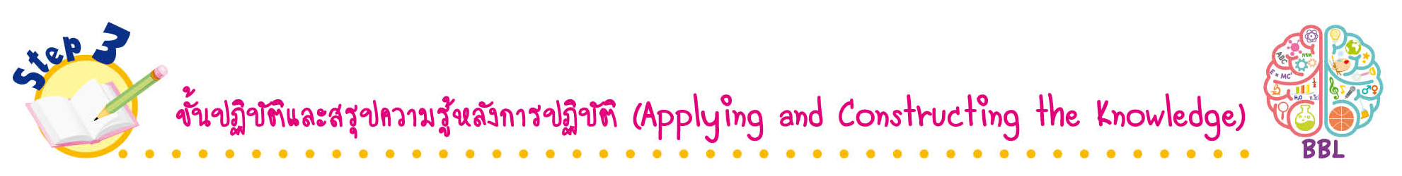
ขั้นปฏิบัติและสรุปความรู้หลังการปฏิบัติ (Applying and Constructing the Knowledge)
• • • • • • • • • • • • • • • • • • • • • • • • • • • • • • • • • • • • •

6. นักเรียนสำรวจความสามารถของตนเองและตอบคำถามลงในชิ้นงานที่ 14 เรื่อง ความสามารถของตนเอง
7. นักเรียนตรวจสอบความถูกต้องและความเรียบร้อยของชิ้นงาน หากพบข้อผิดพลาดให้ปรับปรุงแก้ไขให้ถูกต้อง
8. นักเรียนร่วมกันสรุปสิ่งที่เข้าใจเป็นความรู้ร่วมกัน ดังนี้
การยอมรับความสามารถและเห็นคุณค่าของตนเองและผู้อื่นเป็นสิ่งที่นักเรียนควรปฏิบัติ
เพื่อให้ทุกคนอยู่ร่วมกันในสังคมอย่างสงบสุข
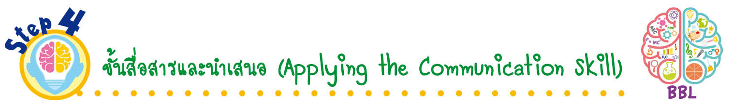
ขั้นสื่อสารและนำเสนอ (Applying the Communication Skill)
• • • • • • • • • • • • • • • • • • • • • • • • • • •


9. นักเรียนนำเสนอชิ้นงาน เรื่อง ความสามารถของตนเอง หน้าชั้นเรียน
กิจกรรมนี้สร้างเสริมทักษะศตวรรษที่ 21 ด้านการสื่อสาร

10. นักเรียนร่วมกันอภิปรายสรุปเกี่ยวกับวิธีการทำงานให้เห็นการคิดเชิงระบบและวิธีการทำงาน
ที่มีแบบแผน
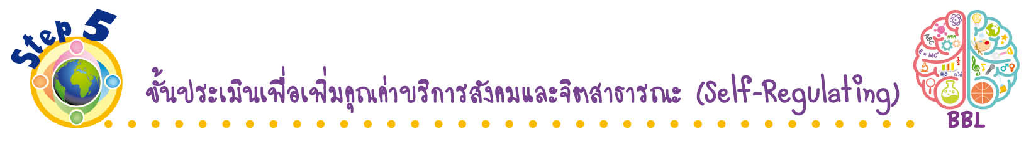
ขั้นประเมินเพื่อเพิ่มคุณค่าบริการสังคมและจิตสาธารณะ (Self-Regulating)
• • • • • • • • • • • • • • • • • • • • • • • • • • • • • • • •

11. นักเรียนนำความรู้ความสามารถของตนเองไปถ่ายทอดให้กับผู้อื่นต่อไป

12. นักเรียนประเมินตนเองหลังการเรียน ในประเด็นต่อไปนี้
• สิ่งที่นักเรียนได้เรียนรู้ในวันนี้คืออะไร
• นักเรียนมีส่วนร่วมในกิจกรรมการเรียนรู้มากน้อยเพียงใด
• นักเรียนพึงพอใจกับการเรียนรู้ในวันนี้หรือไม่ เพียงใด
• นักเรียนจะนำความรู้ที่ได้นี้ไปใช้ให้เกิดประโยชน์แก่ตนเอง ครอบครัว และสังคมทั่วไป
ได้อย่างไร
จากนั้นแลกเปลี่ยนตรวจสอบขั้นตอนการทำงานทุกขั้นตอนว่าจะเพิ่มคุณค่าไปสู่สังคม
เกิดประโยชน์ต่อสังคมให้มากขึ้นกว่าเดิมในขั้นตอนใดบ้าง สำหรับการทำงานในครั้งต่อไป

สื่อการเรียนรู้/แหล่งการเรียนรู้

1. หนังสือเรียน รายวิชาพื้นฐาน สังคมศึกษา ศาสนา และวัฒนธรรม ชั้นประถมศึกษาปีที่ 1
ของสถาบันพัฒนาคุณภาพวิชาการ (พว.)
2. ตัวอย่างสถานการณ์เกี่ยวกับการยอมรับความสามารถของตนเองและผู้อื่น

3. แหล่งการเรียนรู้ทั้งภายในและภายนอกโรงเรียน
การประเมินการเรียนรู้

1. ประเมินความรู้ เรื่อง ลักษณะความสามารถของตนเองและผู้อื่น (K) ด้วยแบบทดสอบ
2. ประเมินชิ้นงาน เรื่อง ความสามารถของตนเอง (P) ด้วยแบบประเมิน
3. ประเมินคุณลักษณะอันพึงประสงค์ ด้านมีวินัย ใฝ่เรียนรู้ มีจิตสาธารณะ (A) ด้วยแบบประเมิน


แบบประเมินตามสภาพจริง (Rubrics)

แบบประเมินชิ้นงาน เรื่อง ความสามารถของตนเอง
รายการการประเมิน | ระดับคุณภาพ
รายการการประเมิน | 4 | 3 | 2 | 1
การสำรวจ  ความสามารถ  ของตนเอง | เขียนอธิบายหรือสรุป  ความสามารถ  ของตนเองได้สัมพันธ์กันมีการเชื่อมโยงให้เห็นเป็นภาพรวม  แสดงให้เห็นถึงความสัมพันธ์  กับตนเองและผู้อื่น | เขียนอธิบายหรือสรุป  ความสามารถ  ของตนเองได้  มีการจำแนกข้อมูล  หรืออธิบายให้เห็นถึงความสัมพันธ์  กับตนเอง  อย่างเป็นเหตุเป็นผล | เขียนอธิบายหรือสรุป  ความสามารถ  ของตนเองได้สอดคล้อง  กับข้อมูล  มีการเขียนขยายความ  และมีการยกตัวอย่างเพิ่มเติมให้เข้าใจง่าย | เขียนอธิบายหรือสรุป  ความสามารถ  ของตนเองได้  แต่ไม่สอดคล้อง  กับข้อมูล  เขียนตามข้อมูลที่อ่าน  ไม่มีการอธิบายเพิ่มเติม

ข้อเสนอแนะของผู้บริหารสถานศึกษา

ลงชื่อ______________________________
(_____________________________)
ตำแหน่ง______________________________

บันทึกหลังการสอน

ผลการจัดการเรียนการสอน

ปัญหา/อุปสรรค

แนวทางแก้ไข

ครูผู้สอน___________________________
(__________________________)
วันที่บันทึก___________________________

